СОЛЬФЕДЖИО

2 й класс (срок обучения 8 лет)
21.04., 24.04.2020 -2А кл
20.04., 23.04.2020 -2Б
22.04.2020- 2В

Занятие 1 Тональность соль-минор (натуральный и гармонический).

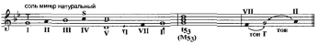
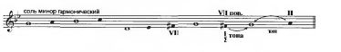
Задание 1. Перепишите эти гаммы в тетрадь. Сыграйте и спойте эти гаммы. Послушайте, как остро, напряженно звучит VII повышенная ступень.

Задание 2. Сыграй и спой в соль- маноре это упражнение

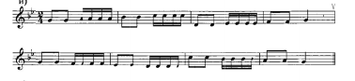

Занятие 2. Повторение. Интервалы. Обращение интервалов.

Обращение интервала - это перенос нижнего звука на октаву вверх или верхнего звука на октаву вниз.

Задание 1. Перепиши в тетрадь и подпиши данные интервалы

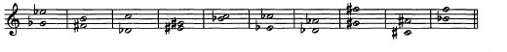

Задание 2. Перепиши в тетрадь и сделай обращение интервалов.
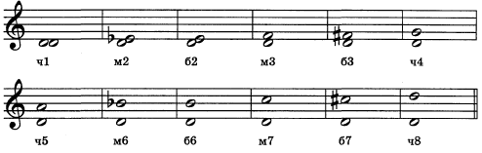

- Домашнее задание: Г.Калинина Рабочая тетрадь стр.20 №30,31(фото выполненного задания отправить в личном сообщении учителю).

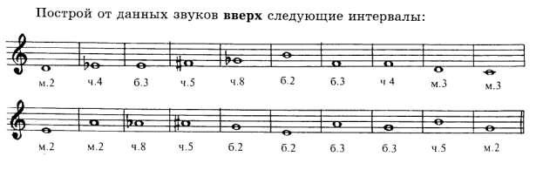
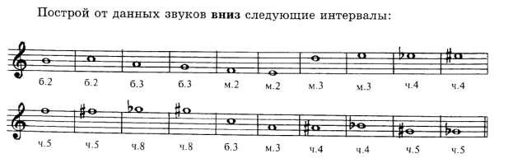
Переписать в тетрадь и выполнить следующие задания

- Определить на слух и записать в нотной тетради интервалы (аудиозапись интервалов высылается в группу в WhatsApp или на электронную почту родителей.)

Домашнее задание:

- Рабочая тетрадь Г.Калинина стр.17-18 (фото выполненного задания отправить в личном сообщении учителю).

20.23 2020г.

Занятие 2. Обращение интервалов.
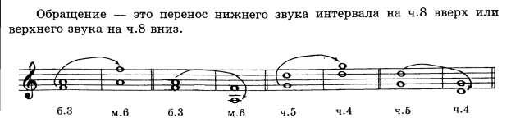

Задание:

- Посмотреть видео урок "Обращение интервалов" на канале "Сольфеджио. Шаг за шагом с Натальей Юговой" (YouTube)

- Переписать в тетрадь и выполнить задание:
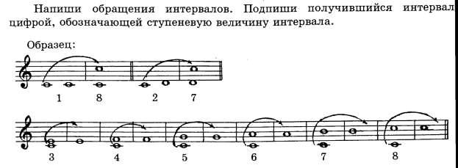

Домашнее задание:

- Рабочая тетрадь Г.Калинина стр.19 (фото выполненного задания отправить в личном сообщении учителю).

